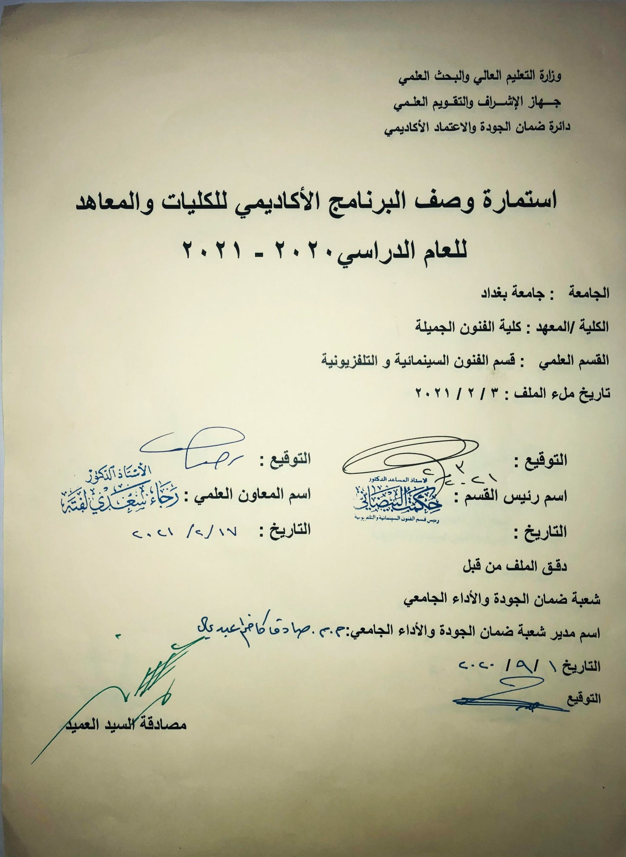

وصف تصميم المنطق الرقمي
مراجعة اداء مؤسسات التعليم العالي ((مراجعة البرنامج الاكاديمي))

وصف المقرر
يوفر وصف المقرر هذا الانجاز مقتضيا لاهم خصائص المقرر ومخرجات التعلم المتوقعة من الطالب تحقيقها مبرهنا عما اذا كان قد حقق الاستفادة من فرص التعلم المتاحة، ولابد من الربط بينها وبين الوصف البرنامج

- المؤسسة التعليمية | كلية الفنون الجميلة
- القسم الجامعي / المركز | قسم الفنون السينمائية والتلفزيونية
- اسم / رمز المقرر | اللغة الانكليزية
- اشكال الحضور المتاحة | طلبة الدراسات الصباحية والمسائية
- الفصل / السنة | كل الفروع/المرحلة الثانية/المرحلة الثالثة
- عدد الساعات الدراسية (الكلي) | 120 ساعة دراسية
- تاريخ اعداد هذا الوصف
- اهداف المقرر | تعليم الطلبة وتطويرهم كفائة اللغة الانكليزية ودراسة منهج اللغة الانكليزية المقرر من قبل وزارة التعليم العالي والبحث العلمي

9. مخرجات المقرر وطرائق التعليم والتعلم والتقييم
- الاهداف المعرفية
1:تعليم الطلبة على المهارات اللغة الانكليزية وتطويرها بدراسة حديثة
- الاهداف المهارتية الخاصة بالمقرر
1: شروحات نظرية لكل موضوع في كل محاضرة من تمارين المنهج المقرر
طرائق التعليم والتعلم: شح نظري لكل فصل في اللغة الانكليزية بأستخدام احدث الطرق المتبعة في تطوير مهارات اللغة الانكليزية
طرائق التقييم: امتحان نظري بواقع امتحانين في كل فصل
ج – الاهداف الوجدانية والقيمية
ج 1 اعداد طالب متخصص على مستوى النظري والعملي في مجال اللغة الانكليزية.
طرائق التقييم
امتحان نظري بواقع امتحانين في كل فصل
د- المهارات العامة والتأهيلية المنقولة (المهارات الاخرى المتعلقة بقابلية التوظيف والتطور الشخصي)
اعداد طالب مهارات اللغة الانكليزية كتابا وقراءه التطوير والمحادثة واجبات عملية كتابة تقارير عن بعض المواضيع في اللغة الانكليزية

10. بنية المقرر

الاسبوع | الساعات | مخرجات التعلم المطلوبة | اسم الوحدة / المساق او الموضوع | طريقة التعليم | طريقة التقييم
 | 8 |  | Getting to know you | محاضرة نظرية | امتحانات اسبوعية
 | 8 |  | The way we live | محاضرة نظرية | امتحانات شهرية
 | 8 |  | It all went worng | محاضرة نظرية
 | 8 |  | Lets go shopping | محاضرة نظرية
 | 8 |  | What do you want to do | محاضرة نظرية
 | 8 |  | Tell me what it like | محاضرة نظرية
 | 8 |  | Fame | محاضرة نظرية
 | 8 |  | Dos and donts | محاضرة نظرية
 | 8 |  | Going places | محاضرة نظرية
 | 8 |  | Scared to death | محاضرة نظرية
 | 8 |  | Things that changed the world | محاضرة نظرية | امتحان اسبوعية
 | 8 |  | Dreams and realty | محاضرة نظرية | امتحانات شهرية
 | 8 |  | Earning a living | محاضرة نظرية
 | 8 |  | Family ties | محاضرة نظرية
 | 8 |  | It saw anderful woeld | محاضرة نظرية
 | 8 |  | Get happy | محاضرة نظرية
 | 8 |  | Telling tales | محاضرة نظرية
 | 8 |  | Doing the right things | محاضرة نظرية
 | 8 |  | On the move | محاضرة نظرية
 | 8 |  | I just love it | محاضرة نظرية
 | 8 |  | The world of work | محاضرة نظرية
 | 8 |  | Just imag line | محاضرة نظرية
 | 8 |  | Getting on together | محاضرة نظرية
 | 8 |  | Obsess lons | محاضرة نظرية
 | 8 |  | Tell me about it | محاضرة نظرية
11. البنية التحية:

- الكتب المقررة المطلوبة | Pre-intermediate students book new head way plus/intermediate students book
- المراجع الرئيسية (المصادر): | منهج مخصص من قبل وزارة التعليم العالي والبحث العلمي / منهج المقرر بالغة الانكليزية
أ. الكتب والمراجع التي يوصي بها : | موقع كلية الفنون الجميلة + موقع متخصص منهم بالغة الانكليزية
ب. المراجع الالكترونية، مواقع الانترنيت: | العمل على ارساء المنطلقات النظرية بلاعتماد على تفعيل الجوانب والتطبيقات واستخدام المهارات اللغة الانكليزية بالمشاركة الطالبة في نظام المحادثة والحوارات بالغة الانكليزية.
12- خطة تطوير المقرر الدراسي
12. خطة تطوير المقرر الدراسي:

12. خطة تطوير المقرر الدراسي:

12. خطة تطوير المقرر الدراسي:

